Spécifications Utilisateurs

  - PRÉSENTATION DU PROJET

Le Navigateur Spatio-Temporel est une plateforme basé sur le Web pour l’organisation, la recherche et la visualisation des contenus à partir de données géographiques et temporelles. Permet d’extraire des données des lieux et des dates à partir d'une Api (ex Europeana) et les projeter sur un service de cartographie en ligne (p.ex. Google Maps) et un navigateur temporel (Simile Timeline).

  - OBJECTIFS DU PROJET

Développer une application Web pour naviguer dans des contenus du patrimoine mondiale à partir de données géographiques et temporelles,
En ajoutant une couche descriptive et sociale qui se décrit en récupérant les tweet correspondant à la recherche ainsi qu’aux données calculées par wolfram et les informations météorologiques dans le cas d’une ville ou pays.

  - A QUI S’ADRESSE L’INTERFACE

Les applications spatio-temporelles ont vu le jour pour répondre au besoin de représenter des phénomènes impliquant l’espace et le temps, notre application elle, représente des données du patrimoine mondial, culturel, pour permettre aux utilisateurs de faire des recherches avancée, et de la visualisation en navigant à la fois dans l’espace en utilisant notre carte et dans le temps avec la timeline.

  - Fonctionnalités de l’application

- Effectuer une recherche selon des critères (nombre d’éléments, laps de temps, positions géographiques)
- Générer la liste de sites du patrimoine mondiale d’un pays en aléatoire
- Récupération des tweets par rapport à la recherche
- Recuperation des données Wolfram
- Recuperation des données météorologique
- Affichage des images de patrimoine dans une interface 3d
- Affichage du résultat de la recherché sur la carte et la timeline
- intervalle modifiable en temps-réel dans « timeline »

  - Fonctionnalités du serveur:

- Génération de liste de patrimoine mondial à partir d’un fichier texte de pays du monde.
- Insérer les images dans le dossier correspondant pour gérer la visualisation en 3d.

  - Résolution d’écran web

L’application dans la version actuelle ne gère pas le mode responsive, il est préférable de la tester sur un écran de 15 pouces.
  - Interface de l’application

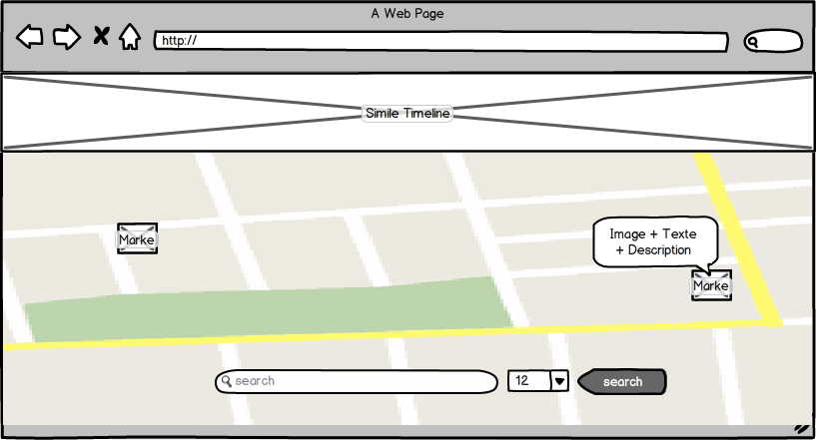

- Page d’accueil : permet de faire la recherche normal ou avec un laps de temps en modifiant la timeline ou en cliquant sur la carte, des marker affichent les résultats.

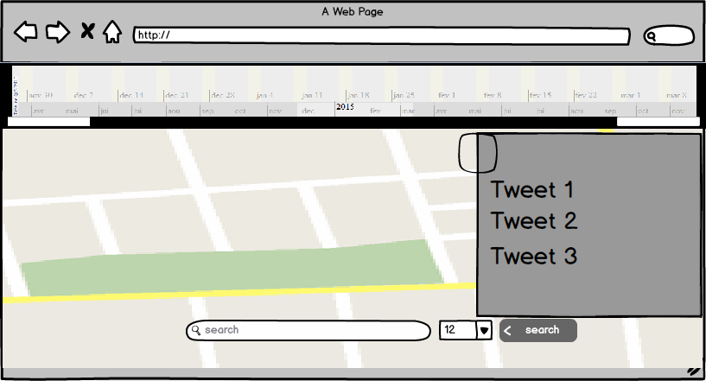

- Après avoir effectué la recherche une icône twitter apparait et permet de faire afficher une liste de twitter populaires par rapport à votre recherche.

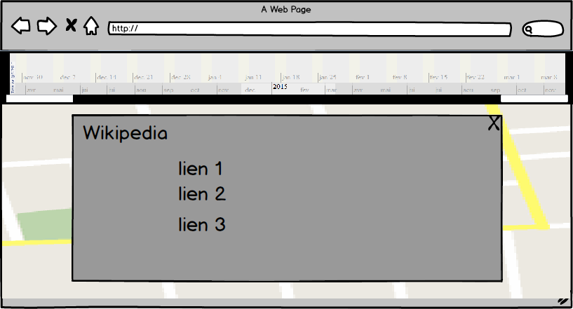

- Après avoir cliqué sur l’icône du générateur, une pop-up nous affiche la liste de sites du patrimoine d’un pays choisis en aléatoires, avec un lien qui permet de voir le site sur la page de l’Unesco.

